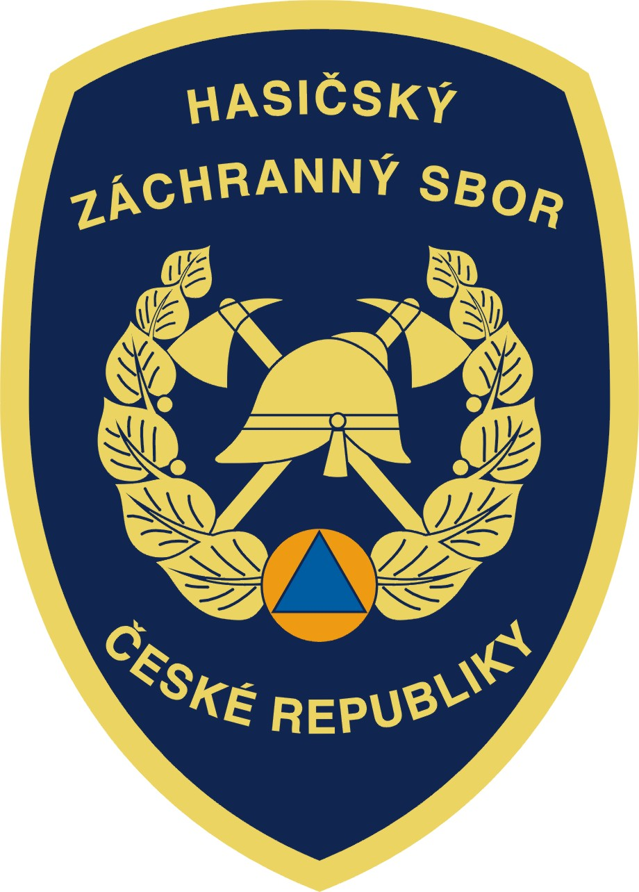

Hasičský záchranný sbor Jihočeského kraje

Pražská 52b, 370 04 České Budějovice

Zlomyslná volání na tísňové linky
Samostatnou kapitolou na téma tísňová linka jsou zlomyslná volání. Každý z operátorů HZS ČR, který přijímá tísňové linky 112 a 150, by mohl dlouze vyprávět.
Co by však bylo pro všechna vyprávění společné, by byl závěr. Závěr, který by mohl mít tragické následky. Hasiči, policisté či záchranáři, kteří odjedou k takto nahlášené události, nejsou k dispozici pro reálnou mimořádnou událost. Ke skutečnému zásahu jedou záchranáři z jiných míst dislokace (většinou vzdálenějších), čímž se prodlužuje čas jejich dojezdu. A tedy čas, který pak chybí při záchraně životů, zdraví a majetku. Zlomyslné volání a plané vyslání záchranářů znemožňuje pomoc pro ty, kteří ji doopravdy potřebují.

Tak zvaná „zlomyslná volání“ na linku 112 činí až 75 % všech přijatých hovorů. Takovéto hovory zahlcují tísňové linky, čímž ohrožují zdraví a bezpečnost ostatních volajících. Mezi „zlomyslná volání“, která nepřísluší řešit operátorům linky 112, patří omyly, dotazy a stížnosti mimo rámec složek integrovaného záchranného systému, náhodné zmáčknutí tlačítek v kapse, obtěžující hovory dětí nebo lidí pod vlivem alkoholu či návykových látek.
Technologie používaná na tísňových linkách nám se zlomyslnými voláními pomáhá bojovat. Pokud někdo volá z pevné linky, na monitoru počítače se zobrazí i přesná adresa volajícího i s telefonním číslem. To samé platí i o telefonních automatech. U mobilních telefonů přebíráme informace, které hasičskému záchrannému sboru operátoři poskytnou. Na základě těchto údajů jsme tedy schopni rozeznat lokalitu, ze které člověk v tísni volá. Odhalena jsou díky tomuto systému lépe právě i tzv. „zlomyslná volání“.
Nejzávažnějším případem zlomyslného volání jsou úmyslná zneužití tísňové linky, kdy dojde k nahlášení smyšlené události a k planým výjezdům složek integrovaného záchranného systému.
Telefonní čísla pravidelně zlomyslně volajících máme v databázi telefonního centra tísňového volání výrazně označena. Naši operátoři mohou zlomyslný hovor nasměrovat do automatické hlásky, která volajícího poučí o nelegálnosti jeho jednání a poté hovor ukončí. Pokud volající tísňovou linku zatěžuje opakovaně a dlouhodobě, může operační středisko HZS kraje využít ustanovení § 33 odst. 10 zákona o elektronických komunikacích a až na dobu 7 dnů odmítnout přijetí hovoru. Člověk volající z tohoto čísla se po dobu dočasného odmítnutí na tísňovou linku nedovolá, a to ani v případě, že by pomoc skutečně potřeboval.

Sankce za zlomyslná volání a zneužití jednotek požární ochrany:
- Fyzická osoba, která uskutečňuje vědomě zlomyslná volání, se dopouští přestupku dle § 119 odst. 1 písm. e) zákona o elektronických komunikacích. Český telekomunikační úřad této osobě může uložit pokutu až do výše 200 000 Kč.
- Fyzická osoba, která vědomě bezdůvodně přivolá jednotku požární ochrany nebo zneužije linku tísňového volání, se dopouští též přestupku dle § 78 odst. 1 písm. f) zákona č. 133/1985 Sb., o požární ochraně. K řízení ve věci přestupku je příslušný hasičský záchranný sbor daného kraje či hl. m. Prahy. Za tento přestupek může být uložena pokuta do výše 20 000 Kč.
- V určitých případech lze zlomyslné volání klasifikovat jako trestný čin šíření poplašné zprávy dle § 357 trestního zákoníku nebo trestný čin znemožnění funkce obecně prospěšného zařízení dle § 276 trestního zákoníku a výši trestu pak určuje soud.

Vendula Matějů
tisková mluvčí HZS Jihočeského kraje
tel: 950 230 360
mobil: 725 035 023
e-mail: vendula.mateju@jck.izsc.cz

